新 书 推 荐

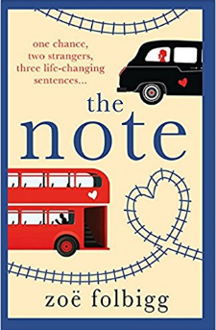
中文书名：《爱情便签》
英文书名：THE NOTE
作 者：Zoe Folbigg
出 版 社：Aria
代理公司：A. M. Heath/ANA/Anna Dai
出版时间：2017年11月
代理地区：中国大陆、台湾
页 数：368页
审读资料：电子稿
类 型：小说

内容简介：

一如既往的一天，一如既往的行程，但玛雅·弗劳尔斯却在去往伦敦的火车上，遇到了改变她一生的那个人，并不可自拔地坠入爱河。这个“火车男神”，玛雅认为他就是自己命定的那个人。

从那以后，玛雅的每天早上都按照既定的行程，卡着时间进行——一路看着他埋头读书，一路幻想着自己和他以后能过上幸福美好的甜蜜生活。终于有一天，玛雅鼓足勇气给她的“火车男神”地上了一张纸条，约他有空去喝一杯。

于是，一场奇妙的缘分故事拉开帷幕，中间穿插和各种阴差阳错、各种不期而遇、各种峰回路转。这是发生在作者佐伊·福尔比格（Zoe Folbigg）身上的真实故事，这个故事传遍了大洋两岸，从英国一路“传唱”到中国，佐伊的Instagram上有许多来自亚洲的粉丝。喜欢《一天》、《我就要你好好的》等甜美小说的读者，一定也会爱上这个真实的童话故事。

作者简介：

佐伊·福尔比格（Zoe Folbigg）是一名杂志记者和网络编辑，从2001年开始就在时尚杂志Cosmopolitan工作，并为Glamour，Fabulous，Elle等杂志自由撰稿。本书是她的处女小说，现在佐伊和她的“火车男神”如愿结婚，并和两个儿子住在赫特福德郡。

谢谢您的阅读！
请将回馈信息发至：戴园园 （Anna Dai）
安德鲁﹒纳伯格联合国际有限公司北京代表处
北京市海淀区中关村大街甲59号中国人民大学文化大厦1705室, 邮编：100872
电话：010-82504206
传真：010-82504200
Email: Anna@nurnberg.com.cn
网址：www.nurnberg.com.cn
微博：http://weibo.com/nurnberg
豆瓣小站：http://site.douban.com/110577/
微信订阅号：ANABJ2002

